W6v Flachdachpfanne Flächenlüfterziegel
Jacobi Dachziegel

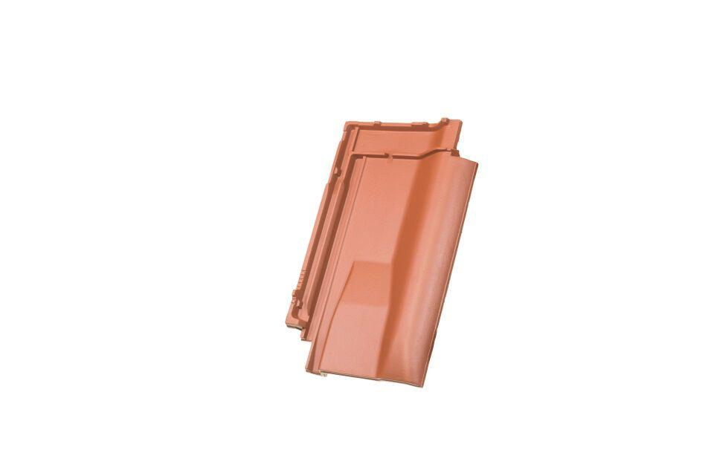Eigenschaften
Art Dachziegel
Flachdachziegel
Art Formziegel
Lüftungspfanne
Farbton
anthrazit, braun, dunkelrot, grau, kupfer, natur, rot, schwarz
Oberfläche
engobiert, naturfarben
Werkstoff
Ton
Breite (mm)
275,00
Länge (mm)
440,00
Gewicht (kg)
3,70 - 3,80
Verpackung Teilgebindeeinheit
Karton
Regeldachneigung in °
≥ 22
Verpackung in Stück pro Kleinpäckchen/Schlauch
32
Deckbreite (cm)
21.7
Decklänge (cm)
33.3 - 36.2
Verpackung in Stück pro Palette
112
Bedarf Stück pro lfm
4.6
Lüftungsquerschnitt pro Ziegel (cm²)
20
Lüftungsquerschnitt (cm²/m)
92.1

